
Аппаратный менеджер паролей «MeW»
_________________________

Что это?
Устройство размером с обычную флешку, подключаемое через USB. Не требует установки драйверов, поддерживается всеми основными ОС. Технически это обычная клавиатура, и работает устройство абсолютно также.
Зачем это нужно?
Паролей к всевозможным сайтам и приложениям становится все больше, и их все сложнее запомнить. Попытка использовать простые комбинации типа «123456» или словарных фраз (имена, телефоны, клички животных и так далее) заканчивается обычно угоном аккаунтов злоумышленником с целью последующей рассылки рекламы с них, а так же ведения иной незаконной деятельности. В сети в открытую продается специальное ПО и словари для подбора паролей тех же социальных сетей по этим словарям. Попытка же использовать сложный пароль, но один для всех сервисов, заканчивается тем же, поскольку базы данных сайтов и приложений периодически крадут, и утекшие пароли, которые хранились в открытом виде, попадают в словарь для взлома.
Устройство позволяет создавать и вводить очень сложные пароли, подобрать которые попросту невозможно. Эти пароли также невозможно запомнить, подсмотрев, что человек набирает на клавиатуре, ведь он нажимает всего одну кнопку. Паролей на устройстве несколько, что позволяет использовать разные пароли для разных сайтов или приложений, не боясь утечки в каком-либо одном.
И самое главное: устройство спасает от забывчивости. Согласитесь, сложно вспомнить пароли от многих сайтов, ведь на них пароль запрашивается один раз, после чего вводить его длительное время не надо. За это время сложный пароль будет безнадежно забыт.

Как это работает?
Вы вставляете устройство в любой USB-порт, открываете сайт, вводите логин с клавиатуры, после чего встаете мышкой на поле ввода пароля и нажимаете кнопку на устройстве. Пароль автоматически вводится в форму.

Насколько это безопасно?
На устройстве хранятся только пароли, так что при потере беспокоится не стоит — никто и никак не узнает, от какой учетной записи эти пароли. Для злоумышленника это просто набор букв, ничего особо не значащий. Да, пароли могут попасть в словари для перебора, но это произойдет очень не скоро и у вас будет предостаточно времени для того, чтобы их сменить.
Устройство работает как обычная клавиатура, потому, к сожалению, от кейлоггеров и прочего шпионского ПО оно не спасает.
Также устройство имеет функционал экстренного уничтожения, при котором при нажатии определенной комбинации кнопок в момент включения все пароли будут стерты без возможности их последующего восстановления.
В некоторых версиях устройства доступна защита содержимого графическим ключом или пин-кодом, без ввода которого получить доступ к паролям будет нельзя. Память устройства защищена и прочитать ее, не имея пин-кода, невозможно.
Устройство имеет полностью открытое ПО, потому можно лично убедится в отсутствии шпионских закладок в нем, а также дописать свой функционал, если есть соответствующие навыки.

А если я потерял устройство?
Резервная копия устройства может быть сохранена в любой текстовый редактор на ваш вкус, поскольку устройство это обычная клавиатура с точки зрения системы. Резервную копию лучше хранить в надежном месте и обязательно шифровать (архив RAR/ZIP c паролем, gpg, и прочие средства на ваш вкус). Обратное восстановление не поддерживается, поскольку это очень небезопасно — пароли могут попасть в словарь для перебора. Пароли, которые были на утерянном устройстве, надо, пользуясь резервной копией, вручную сменить на новые, с нового устройства.

Как выглядит устройство?
Сейчас доступен только инженерный образец, сделанный для тестов и отладки ПО. Формат обычной флешки, только с кнопками. Плата серийного образца уже разработана, но еще не изготовлена (при работе с Китаем это не быстрый процесс).
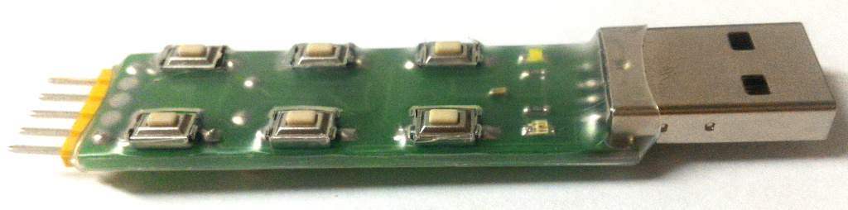
А на мобильных устройствах?
Поддержка Android есть, и все смартфоны\плееры на основе linux должны работать. Насчет iOS информации пока нет.

Что в планах?
- Выпуск самой простой версии и исследование спроса на нее. Статья с голосованием на Geektimes показала, что устройство интересно аудитории. Однако стоит сделать пробные устройства и исследовать рынок.
- Выпуск линейки устройств:
- Бюджетного. Это, по факту, текущая версия, 5 кнопок и светодиод, емкость 5-40 паролей
- Среднего ценового диапазона. Устройство имеет экран, защиту пин-кодом, количество хранимых паролей 250-500
- Премиум-класса. Имеет экран, защиту пин-кодом и графическим ключом, емкость больше 1000 паролей, «продвинутый» контроллер с поддержкой стойкой криптографии AES-256 и слота карты памяти, защищаемой этим шифрованием. Это устройство работает как менеджер паролей, так и как флеш-память, защищенная от несанкционированного доступа.

Аналоги существуют?
Да, похожие устройства на али есть, но именно в концепции «программируемая мини-клавиатура», а не как менеджер паролей. Все аналоги не самодостаточны, то есть работают только на Windows, требуют установки драйверов, и к использованию простым пользователем ПК непригодны. Это устройства для гиков, которые способны разобраться в весьма хитром ПО на английском/китайском языке.
Мы первые, кто эту концепцию предлагает конечному неквалифицированному пользователю. Для использования устройства не нужно никаких специфических знаний в области компьютеров, использовать его может даже ребенок.

В чем отличие от eToken, HASP или ruToken?
Это совершенно разные классы устройств по назначению. Токены используются в корпоративной инфраструктуре, ПО для них стоит больших денег и требует квалифицированной поддержки со стороны администратора. Для домашнего использования они почти непригодны в силу сложности процесса работы с ними. HASP используется для защиты платного ПО от несанкционированного использования.

